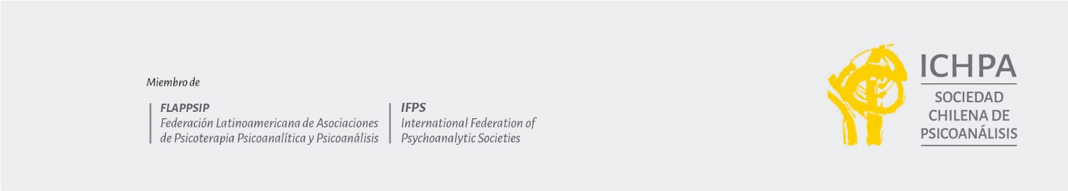

"Experiencia y pensamiento en funcionamientos fronterizos de la personalidad: aportes de André Green".

Docente: Pablo Olmedo. Psicólogo, Psicoanalista. Miembro titular Sociedad Chilena de Psicoanálisis ICHPA. Magíster en Psicología clínica mención Psicoanálisis UAI. Docente y supervisor Instituto de Formación Sociedad Chilena de Psicoanálisis ICHPA.

Contenidos:
Clase 1: El paciente fronterizo, su discurso. “Ser una frontera”.

Clase 2: El doble conflicto: pulsiones y objeto. Implicancias para la organización del trabajo de juicio.

Clase 3: Experiencia y pensamiento. Transicionalidad y formaciones intermedias.

Clase 4: Caso paradigmático de la cínica de lo negativo (fracasos del pensar y experienciar, del paciente y el psicoanalista). Intercambios finales con las/los participantes del Seminario.
Fechas y horarios: Jueves de 19:30 a 21:00 horas (19 y 26 de noviembre, 3 y 10 de diciembre).

Modalidad: Online.

